Система патриотического воспитания
В МБДОУ Ерзовский детский сад «Ромашка»

Патриотизм и патриотическое воспитание.

Патриотизм – это любовь к родине, преданность своему Отечеству, стремление служить его интересам и готовность вплоть до самопожертвования, к его защите.

Патриотическое воспитание – систематическая и целенаправленная деятельность органов государственной власти и общественных организаций по формированию у граждан высокого патриотического сознания, чувства верности своему Отечеству, готовности к выполнению гражданского долга и конституционных обязанностей по защите интересов Родины.
Концепция патриотического
воспитания Граждан РФ.

Патриотическое воспитание в ДОУ – воспитание будущего поколения, обладающего духовно – нравственными ценностями, гражданско – патриотическими чувствами, уважающими культурное, историческое прошлое России.

Программа «Мы живём в России»
Н.Н. Зеленова, Л.Е. Осипова.
Цель программы: воспитание гуманной, духовно – нравственной личности, достойных будущих граждан России, патриотов своего Отечества.
Задачи:
- Формирование чувства привязанности к своему дому, детскому саду, друзьям в детском саду, своим близким.
- Формирование у детей чувства любви к своему родному краю, своей малой родине на основе приобщения к родной природе, культуре, традициям.
- Формирование представлений о России как о родной стране, о Москве как столице России.
- Воспитание патриотизма, уважения к культурному прошлому России средствами эстетического воспитания: музыка, изобразительная деятельность, художественное слово.
- Воспитание гражданско – патриотических чувств через изучение государственно символики России.
- Воспитание толерантного отношения к представителям других национальностей.

Модель патриотического воспитания в дошкольном возрасте.

Система работы по патриотическому воспитанию детей.

- Ознакомление с предметами ближайшего окружения.
- Воспитание уважения к людям труда и предметам народного творчества, художественным промыслам.
- Воспитание уважения к людям труда и предметам, произведенным ими. Знакомить с людьми, прославившими Россию.
- Воспитание чувства дружбы к людям других национальностей.
- Ознакомление с явлениями общественной жизни.
- Воспитание чувства сопричастности с жизнью страны (патриотические даты и праздники).
- Бережливое отношение к тому, что сделано людьми.
- Воспитание любви к родному краю, Родине (представление о стране, городах, столице, символики государства).
- Знакомство с достопримечательностями города, памятниками архитектуры, с названиями улиц, носящих имена известных людей.
- Знакомство с событиями, происходившими в стране, расширение представлений о стране, столице, символики государства.
- Ознакомление с природой.
- Воспитание любви к природе родного края.
- Воспитание бережного отношения к родной природе.
- Воспитание чувства необходимости трудового участия в деле охраны родной природы.

Формы работы по патриотическому воспитанию.

- Создание развивающей среды по гражданско – патриотическому воспитанию.
- Тематические занятия.
- Взаимодействия с родителями.
- Взаимодействие с социумом (экскурсии по поселку, городу, в библиотеку, СОШ)
- Тематические досуги и праздники.

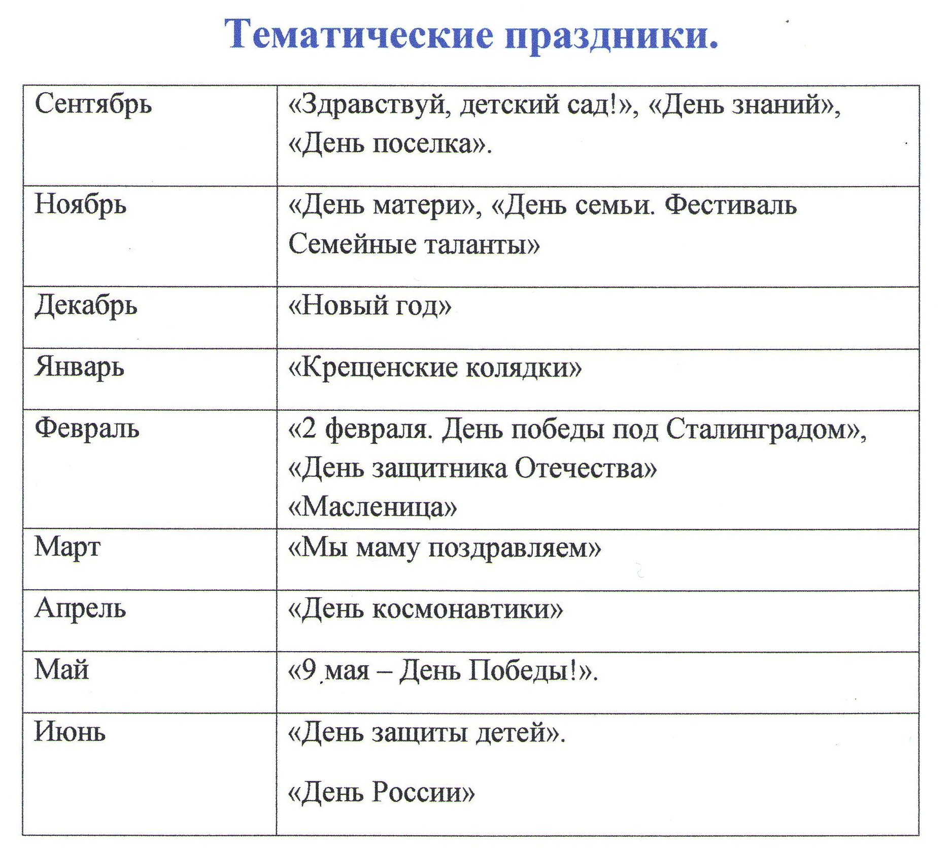

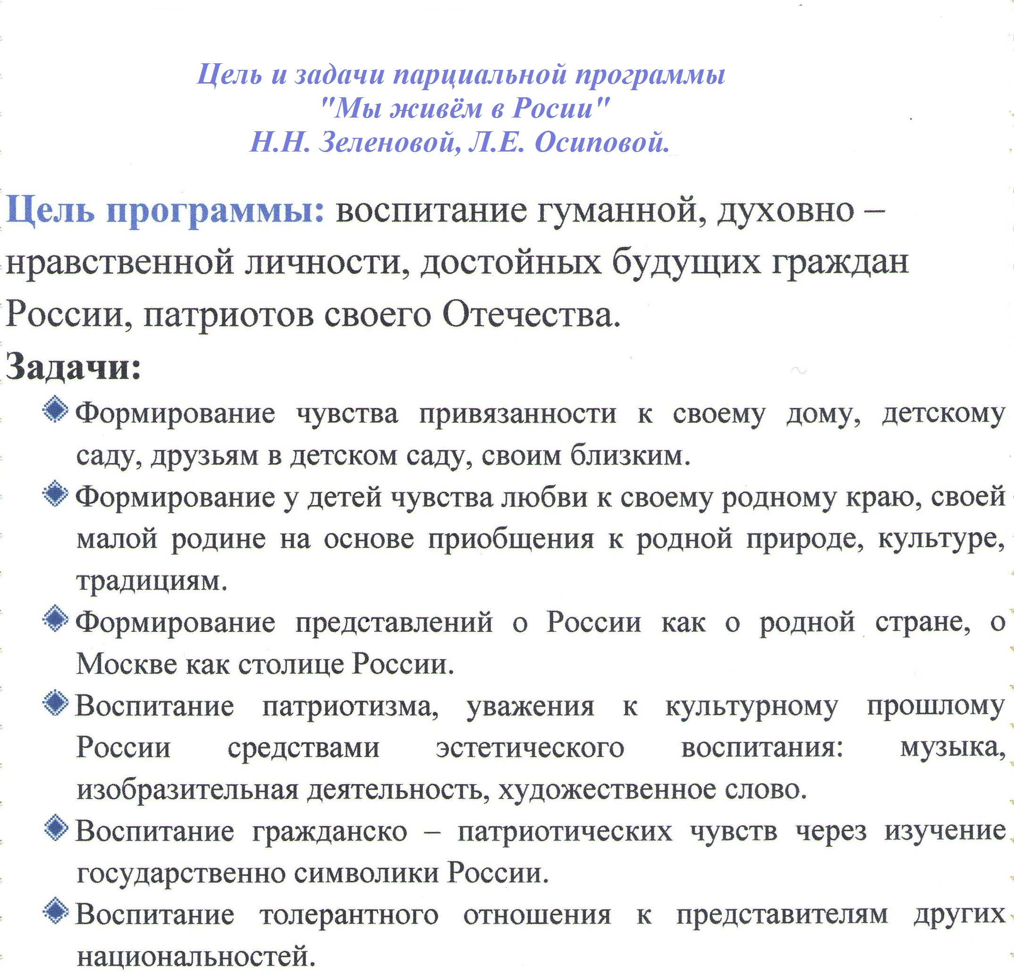

Тематические занятия в средней группе
(одно занятие в месяц).
№ п/п | Месяц | Тема занятия.
 | Сентябрь | «Мой дом, моя семья»
 | Октябрь | «Что такое детский сад? Труд взрослых в детском саду»
 | Ноябрь | «Осень на участке детского сада»
 | Декабрь | «Зима на участке детского сада»
 | Январь | «Родной город и его достопримечательности»
 | Февраль | «День защитников Отечества».
 | Март | «Наша родина – Россия»
 | Апрель | «Флаг, герб, гимн России»
 | Май | «День Победы»

Тематические занятия в старшей группе
(одно занятие в месяц).
№ п/п | Месяц | Тема занятия.
 | Сентябрь | «Моя семья»
 | Октябрь | «Моя улица. Дома бывают разными»
 | Ноябрь | «Мы – россияне»
 | Декабрь | «Русская деревня»
 | Январь | «Родной город»
 | Февраль | «Наша армия»
 | Март | «Волга – рекам Родины царица».
 | Апрель | «Государственные символы России»
 | Май | «День Победы»

Тематические занятия в подготовительной группе
(одно занятие в месяц).
№ п/п | Месяц | Тема занятия.
 | Сентябрь | «Мир вокруг нас»
 | Октябрь | «Разноцветные люди»
 | Ноябрь | «Наша страна – Россия»
 | Декабрь | «Как жили славяне»
 | Январь | «Какие народы живут в России».
 | Февраль | «Богатыри земли русской».
 | Март | «Государственные символы России»
 | Апрель | «Знаменитые россияне»
 | Май | «День Победы»

Требования к уголкам патриотического воспитания.
Младший дошкольный возраст
Цель работы в младшем дошкольном возрасте — ознакомление детей с ближайшим окружением.
1. В уголке может быть размещен материал по социально-нравственному воспитанию:
- взрослые люди — родовые характеристики, профессии, действия, внешний вид — иллюстрации, тематические папки, дидактические игры;
- семья — подбор иллюстраций, тематических папок, изображающих
семью, членов семьи в отдельности; показывающих взаимоотношение членов семьи — заботливое отношение, совместные действия, семейный фотоальбом группы;
- дом, в котором ты живёшь - фотографии, иллюстрации архитектурных строений, раза размеру, внешнему виду, материалу, назначению;
- ребенок и сверстники – подбор иллюстраций, тематические папки о детях — девочки, мальчики, игры детей, дети в разных ситуациях, дети трудятся, занимаются;
- эмоциональные состояния - тематические папки, иллюстрации, показывающие различные эмоциональные состояния взрослых и детей;
- поведение детей – тематические папки, иллюстрации, дидактические игры, книги, рассказывающие о правилах поведения детей в общественных местах, иллюстрации по типу «хорошо - плохо», «так можно делать, а так — нельзя», этикет
- Материал для знакомства детей «малой родиной» (детским садом, ближайшими улицами, родным поселком) - фотоматериалы, иллюстрации, подбор открыток, альбомов, тематических папок, различные макеты – группы, детского сада, улицы или микрорайона, на котором расположен сад.
3. Материалы по приобщению детей к истокам русской народной культуры
предметы старины, русские игрушки (различные куклы - закрутки из соломы, ткани разных видов, ниток , кожи и т д.: куклы из деревянных чурбачков, обереги), предметы народного декоративно-прикладного искусства (матрёшки, дымковские игрушки, городецкая роспись, гжель, хохлома, вышивка, работа по дереву и пр.), куклы в национальных костюмах.
4. Художественная литература по фольклору (песенки, потешки, сказки)

Средний дошкольный возраст
'Работа ведется по направлениям: семья, мой детский сад, мой поселок, достопримечательности, знаменитые земляки, приобщение к истокам русской культуры.
1. В уголке пополняется материал по социально - нравственному воспитанию:
семейные праздники и традиции, художественная литература нравственной
тематики (см. требования к оформлению уголка в младших группах).
2. Материал для знакомства детей с малой родиной» — детским садом,
близлежащими улицами, родным поселком, знаменитыми жителями,
природой, транспортом, архитектурой, профессиями. Сравнение понятий «город — село». Это могут быть фотоматериалы, иллюстрации, альбомы, набор открыток, тематических папок, различные макеты — группы, детского сада, улицы или микрорайона, в котором расположен детский сад. Могут быть представлены материалы об истории поселка.
3. Материал по приобщению детей к истокам русской народной культуры —
предметы старины, русские игрушки, предметы народного декоративно-прикладного искусства, различные макеты (крестьянской избы, комнаты-горницы, крестьянского подворья), куклы в национальных костюмах, дидактические игры по теме.
- Художественная литература по фольклору — сказки, песенки, пословицы, поговорки и т.д.
- Элементы государственной символики — флаг, герб.
- Элементы краевой символики — флаг, герб.
- Материал для ознакомления с защитниками Отечества - подбор
иллюстраций, тематические папки.

Старший дошкольный возраст
Основные направления работы - краеведение, ознакомление с родной страной, государственной символикой, историческим прошлым России, организация жизни детей по народному календарю.
- Моя семья — семейные фотоальбомы, самодельные книги на тему
«Герб моей семьи», «Генеалогическое дерево».
- Родной край — иллюстрации, фотоматериалы, тематические папки на темы: «История возникновения поселка», «Знаменитые земляки», «В годы Великой Отечественной войны», «Наше духовное наследие», «Достопримечательности», «Архитектура», «Спорт», подбор стихов о крае, карта края, символика края (флаг, герб). Макеты (микрорайон, улица, архитектурные сооружения поселка).
- Родная страна — карта России (хорошо, если это будет детская карта) России, которая содержит необходимый материал, рассказывающий о городах России (столица Родины, символика городов, чем знамениты, главные достопримечательности); природные зоны нашей страны, народы, населяющие страну, промышленность и сельское хозяйство); символика (герб, флаг, гимн, портрет президента). Различные макеты (достопримечательности городов, архитектура и т п.).
- Защитники Отечества — иллюстрации, тематические папки на тему
«Наши предки — славяне», «Богатыри земли русской», «Великая Отечественная война», «Война 1812 года», «Российская армия». Фотоматериал «Памятники воинской славы». Художественная литература и дидактические игры по теме, макеты (древняя крепость, военная техника и т. п.).
- Приобщение к истокам русской народной культуры — иллюстрации и
тематические папки по темам «Как жили люди на Руси», «Предметы старины», «Из истории русского народного костюма», «Народные праздники и гулянья», «Народный календарь»; предметы старины, русские игрушки, предметы народного декоративно-прикладного искусства, различные макеты, куклы в национальных костюмах, дидактические игры по теме.
- Духовно-нравственное воспитание — материал, дающий детям первоначальное представление о православии (это может быть подборка иллюстраций с изображением храмов и их архитектурных особенностей, подбор открыток на тему «Русская икона», макет храма, детская Библия).
- Художественная литература по фольклору (сказки, былины, предания).
- Великие соотечественники - портреты, художественная литература,
рассказывающая о великих соотечественниках, прославивших Россию.
- Наша планета Земля — глобус, детская карта мира. Художественная
литература, иллюстрации, тематические папки, рассказывающие о жизни людей в других странах мира, их обычаях, традициях, профессиях, характерных для той или иной страны.

